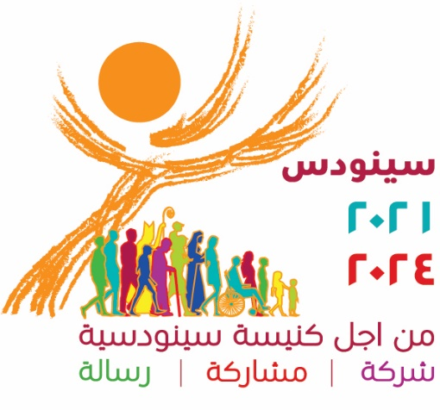

كلمة صاحب الغبطة الكاردينال جان-كلود هولريخ

أصحاب الغبطة،
أيها الإخوة الكرام في الأسقفيّة وفي الكهنوت ،
الأخوات الأعزاء ،
الإخوة الاعزاء،

بعد إغلاق المرحلة الأولى من مسيرتنا السّينودسيّة المتعلّقة بالكنائس الخاصّة والحقائق الكنسيّة الأخرى، تبدأ منذ شهر شباط/فبراير ٢٠٢٣ المرحلة القارية. وفي هذه المناسبة، يشرّفني بشكل خاص أن أكون حاضراً في الشرّق الأوسط، حيث للسّينودسيّة تقليد طويل ولرغبتي بأن أختبر وأتعلّم السّينوديسيّة منكم. وبفضل مساهمتكم الثّمينة، أنا مقتنع تمامًا ، أنّه يمكن للكنيسة الجامعة أن تُصبح أكثر سينودسيّة، وأنّها قادرة أن توسّع مساحة خيمتها.
" وَسِّعِي فَسْحَةَ خَيْمَتِكِ" (إشعياء ٥٤:٢)
ومن وحي هذه الكلمات المأخوذة من سفر إشعياء، اجتمع فريقٌ من الخبراء ذوي المهارات ووجهات النّظر المختلفة من القارّات الخمس في تشرين الأول/ أكتوبر ٢.٢٢ في فراسكاتي (روما) لتطوير وثيقة عمل السّينودس في روما، المتعلّقة بالمرحلة الثّانية من المسيرة السّينودسيّة، وذلك استناداً الى ١١٢ملخصًا وطنيًا تلقّتها الأمانة العامّة.
كما نعلم، جعل البابا فرنسيس من السّينودسيّة، التي تُفهَم على أنّها "السّير معًا" بالاصغاء إلى الرّوح ، المحور المركزي لحبريّته. وإذا اجتمعنا الآن هنا في بيروت، فنحن نساهم، بالاشتراك مع الجمعيّات القارّية الأخرى وعلى أساس وثيقة العمل المذكورة أعلاه والتّقاليد السّينودسية الطّويلة في الشرق الأوسط، في العثور على إجابة للسّؤال الأساسيّ الّذي يوجّه المسيرة السّينودسيّة برمّتها ، وهو التّالي: "كيف يتحقّق هذا" السّير معًا "الذي يسمح للكنيسة بإعلان الإنجيل، وفقًا للرّسالة الموكلة إليها، والتي يجب أن تتحقّق اليوم على مستويات مختلفة (من المستوى المحلي إلى المستوى العالمي)؟ وما هي الخطوات الأخرى التي يدعونا الرّوح القدس إلى اتخاذها لكي ننمو ككنيسة سينودسيّة؟ (الوثيقة التحّضيريّة رقم ٢).
بالطّبع، لن يكون من شأن هذه المرحلة القارّية معاودة المشاورة والاصغاء والتّمييز التي جرت على مستوى كنائسنا المحلّية مع شعب الله بأجمعه. بدلاً من ذلك، فهي عملية تعميق للتمييز من قبل الأفراد الذين تم تحديدهم لتمثيل كنائسنا المحلّية في مراحل ما قبل التجمع التي تسبق الجمعيّة القارّية. وبالتّالي، فإنّ المرحلة القارّية تتكوّن من وقت للإصغاء إلى شعب الله بأجمعه والكنائس المحلية بأجمعها والتّمييز، أي إطلاق الحكم الصّائب بالفطنة، وكلّ ذلك على أساس قارّي.
و نحن نعلم أن "السّير معًا "مفهوم يَسهُل التّعبير عنه بالكلمات ، ولكن ليس من السّهل تطبيقه" (البابا فرنسيس ، ١٧ تشرين الأول/أكتوبر ٢.١٥). و يُعَدّ هذا "السّير معًا" أكثر دقّة في الشّرق الأوسط الذي يتغنّى بواقع متعدّد الأديان والطّوائف مثل المسيحية والأرثوذكسية والبروتستانتيّة واليهوديّة والإسلاميّة. إلّا أنّ هذا التّنوع هو بحدّ ذاته ثراء وفرصة جميلة تجعل السّينودسيّة ممكنة، لأنّها تتعلّق بالسير معًا وليس السير بانفراد.
ومع الاقتناع بأنّ السّير السّينودسي هو من صنع الرّب ، فإنّنا نسمح لأنفسنا بأن يقودنا روحه، الذي هو البطل الحقيقي لرواية السّينودس. كما أودّ أن أدعونا لنسمح لأنفسنا بأن يسترشدنا الرّوح القدس خلال الاجتماعات المختلفة لهذة الجمعيّة في بيروت ليتجلّى فينا روح السينودسيّة مثل "النّمط الرّسولي" للكنيسة ، لمواجهة تحدّيات العالم المعاصر.

الكاردينال جان-كلود هولريخ Hollerich
مقرّر عام السّينودس

